ТЗ для создания логотипа

О компании, позиционирование

Название компании: «Artwell», «Артвэлл».
Позиционирование: Современная корпусная мебель с учетом рационального использования пространства.
Регион: Украина, г. Одесса
Целевая аудитория: Ж, 25-44 л, подробнее - https://www.dropbox.com/s/amdgkg8e4wvrz65/%D0%A6%D0%90%20%D0%B8%20%D0%BF%D0%BE%D1%80%D1%82%D1%80%D0%B5%D1%80%20%D0%BA%D0%BB%D0%B8%D0%B5%D0%BD%D1%82%D0%B0.docx?dl=0
Описание:
В 2012 году нам стало скучно делать однотипную мебель на мебельных фабриках Европы, именно по этому мы объединили весь свой европейский опыт и знания в студию Артвэлл, которая создает самую современную, функциональную и просторную мебель в Одессе.
Едва начав пользоваться нашей мебелью, вы сразу почувствуете, насколько она другая. В ходе нашего опыта мы выделили 3 ключевых отличия: безупречное качество движения, рациональное использование пространства и высокая прочность материалов. Ведь приятно, когда вещи в надежном порядке и легкодоступны в нужную минуту.
Присмотритесь к нашей мебели внимательнее, и вы увидите современность на всех уровнях. Достичь этого нам позволяет регулярное посещение мебельных выставок, чтение отраслевой литературы, изучение новых материалов и конечно много предпродажных экспериментов.

Чем занимается компания:
Проектирование и производство корпусной мебели (кухни, шкафы купе, детская мебель, гостинки, прихожие, торговая мебель, офисная мебель). В отличии от конкурентов мы делаем современную мебель с учётом рационального использования пространства, как внутри, так и снаружи.
Ключевая особенность:
1. Стильная мебель с учетом современных тенденций: наши специалисты посещают выставки, семинары, читают книги о дизайне, стиле и функциональности, следят за модными тенденциями мебели, изучают новые материалы и фурнитуру.
2. Наша мебель разрабатывается с учетом рационального использования пространства. Все система ящиков и полочек максимально продуманы для удобного хранения и работы. Такую мебель приятно использовать каждый день.
3. Вся мебель сделана по австрийским технологиям. Мы используем высокопрочные 18мм фасады Egger и фурнитуру Blum.

Каким видим логотип

Написание: Artwell
Допустимый (необязательный) добавочный текст: Студия (корпусной) мебели
Графический элемент (обязательный): его тип на усмотрение дизайнера.
Эмоциональное отражение логотипа: доверие, современность, индивидуальность, надежность, комфорт.
Идея которую хотим донести до зрителя: делаем современную, просторную и функциональную корпусную мебель
Характер шрифта логотипа: стильный, серьезный, современный
Композиция: на усмотрение дизайнера.
Цветовая схема: желательно использование желтого, оранжевого либо красного цвета. Логотип чаще всего будет использован на белом фоне.
Места использования: интернет, полиграфия, наружная реклама.
- Обязательно наличие элементов мебели, чтобы было понятно, что компания занимается производством корпусной мебели.
- Не используйте в логотипе тонких линий, рюшечек, веточек и пр.
- Не используйте в логотипе мягкую мебель.
- Логотип должен легко прочитывается и запоминаться.

Тех. данные

Формат и размер: не важен, главное чтобы размер был достаточно большим для печати на ББ.
Сроки: 5 дней.

Лого конкурентов которые так себе
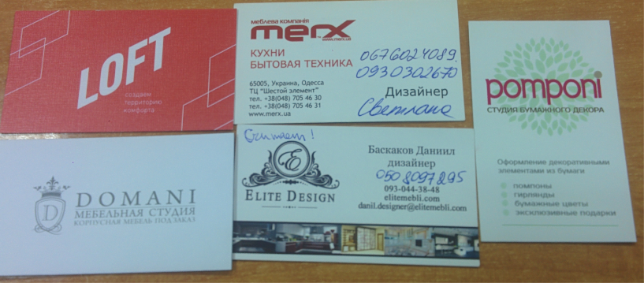
Логотипы которые нравятся (не конкурентов)
